**Инструкция по выполнению работы**

На выполнение экзаменационной работы отводится 90 минут. Работа состоит из двух частей. Первая часть содержит 9 заданий базового уровня сложности, вторая часть – 3 задания повышенного уровня сложности.

**Решения всех задач экзаменационной работы (первой и второй частей) и ответы к ним записываются на отдельных листах.**

Формулировки заданий не переписываются, рисунки не перечерчиваются. После решения задачи записывается ответ. При его записи учитывается следующее:

* в заданиях с выбором ответа указывается номер верного ответа;
* в заданиях с кратким ответом указывается число (целое число или десятичная дробь), получившееся в результате решения;
* в задании на соотнесение указывается последовательность цифр из таблицы ответов без использования букв, пробелов и других символов (неправильно: А-2, Б-1, В-3; правильно: 213).

Все необходимые вычисления, преобразования производятся в черновике. Черновики не проверяются и не учитываются при выставлении отметки.

Правильный ответ в зависимости от сложности каждого задания оценивается одним или несколькими баллами. Баллы, полученные вами за все выполненные задания, суммируются. Постарайтесь выполнить как можно больше заданий и набрать как можно больше баллов.

***Желаем успеха!***

**Вариант №1**

**ЧАСТЬ 1**

|  |
| --- |
| **1.** |

Найдите значение выражения:

а) + 3; б) –.

Ответ: ____________

|  |
| --- |
| **2.** |

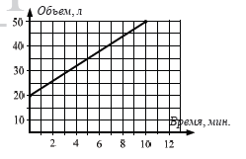

|  |  |
| --- | --- |
| На рисунке изображен график наполнения бочки водой. На оси абсцисс откладываются время в минутах, на оси ординат — объём в литрах. По графику определите, сколько литров воды было в бочке через 5 минут.  Ответ: ____________ |  |

|  |
| --- |
| **3.** |

Картина стоила 2400 рублей. После снижения цены она стала стоить 1800 рублей.

Сколько процентов новая цена составляет от первоначальной цены?

1) 75% 2) 70% 3) 33% 4) 25%

|  |
| --- |
| **4.** |

Раскройте скобки:

а) (2 – 5a)2; б) (2а+3b)2.

Ответ: ____________

|  |
| --- |
| **5.** |

Упростите выражение: .

1) 10; 2) 64; 3) 32; 4) 2.

|  |
| --- |
| **6.** |

Решите уравнение: 2х – 7 = 10 –3(х + 2).

Ответ: ____________

|  |
| --- |
| **7.** |

Прочитайте задачу: «Мама с сыном ходили в лес за грибами. Сын собрал в 2 раза меньше белых грибов, чем мать. Сколько грибов собрали сын и мать по отдельности,

если вместе они собрали 30 белых грибов?»

Выберите уравнение, соответствующее условию задачи, если буквой х обозначено

количество грибов, собранных сыном.

1) х + (х – 2) = 30 2) *х* + (*х* + 2) = 30  3) *х* + 2х = 30 4) *х* + 0,5*х* = 30

|  |
| --- |
| **8.** |

Установите соответствие между графиками функций и формулами, которые их задают.

ФОРМУЛЫ

А) *y = -4x*  Б)  *y = - $\frac{1}{4}x$* В)  *y = $\frac{1}{4}x$*

ГРАФИКИ

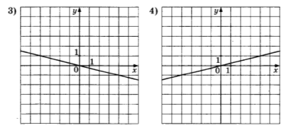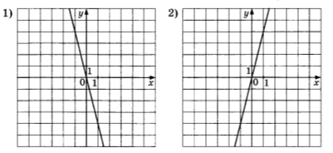

Ответ:

|  |  |  |
| --- | --- | --- |
| А | Б | В |
|  |  |  |

|  |
| --- |
| **9.** |

В равнобедренном треугольнике биссектрисы углов при основании образуют угол при пересечении образуют угол, равный 520. Найдите угол при вершине этого треугольника.

1) 1040; 2) 840; 3) 760; 4) 780.

**ЧАСТЬ 2**

|  |
| --- |
| **10.** |

Решите систему 

|  |
| --- |
| **11.** |

Рабочие трёх цехов изготовили 869 деталей. Рабочие второго цеха изготовили деталей в 3 раза больше первого, а третьего в 2 раза меньше, чем второго. Сколько деталей изготовили рабочие каждого цеха?

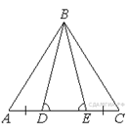

|  |
| --- |
| **12.** |

На стороне АС треугольника АВС выбраны точки D и Е так, что отрезки АD и СЕ равны (см. рисунок). Оказалось, что углы АЕВ и

ВDС тоже равны. Докажите, что треугольник АВС –

равнобедренный.

**Инструкция по выполнению работы**

На выполнение экзаменационной работы отводится 90 минут. Работа состоит из двух частей. Первая часть содержит 9 заданий базового уровня сложности, вторая часть – 3 задания повышенного уровня сложности.

**Решения всех задач экзаменационной работы (первой и второй частей) и ответы к ним записываются на отдельных листах.**

Формулировки заданий не переписываются, рисунки не перечерчиваются. После решения задачи записывается ответ. При его записи учитывается следующее:

* в заданиях с выбором ответа указывается номер верного ответа;
* в заданиях с кратким ответом указывается число (целое число или десятичная дробь), получившееся в результате решения;
* в задании на соотнесение указывается последовательность цифр из таблицы ответов без использования букв, пробелов и других символов (неправильно: А-2, Б-1, В-3; правильно: 213).

Все необходимые вычисления, преобразования производятся в черновике. Черновики не проверяются и не учитываются при выставлении отметки.

Правильный ответ в зависимости от сложности каждого задания оценивается одним или несколькими баллами. Баллы, полученные вами за все выполненные задания, суммируются. Постарайтесь выполнить как можно больше заданий и набрать как можно больше баллов.

***Желаем успеха!***

**Вариант №2**

**ЧАСТЬ 1**

|  |
| --- |
| **1.** |

Найдите значение выражения:

а) + 3; б) –.

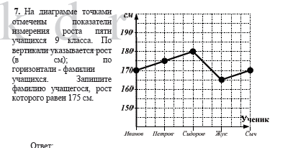Ответ: ____________

|  |
| --- |
| **2.** |

|  |  |
| --- | --- |
| На диаграмме точками отмечены показатели измерения роста пяти учащихся 9 класса. На вертикали указывается рост (в см), по горизонтали — фамилии учащихся. Запишите фамилию учащегося, рост которого равен 175 см.  Ответ: ____________ |  |

|  |
| --- |
| **3.** |

Товар стоил 1500 рублей. После снижения цены он стал стоить 1200 рублей. Сколько

процентов новая цена составляет от старой цены?

1) 80% 2) 75% 3) 20% 4) 25%

|  |
| --- |
| **4.** |

Раскройте скобки:

а) (а – 4b)2; б) (2х+3у)2.

Ответ: ____________

|  |
| --- |
| **5.** |

Упростите выражение: .

1) 21; 2) 14; 3) 343; 4) 7.

|  |
| --- |
| **6.** |

Решите уравнение: 1 – 6(х – 2) = 14 –8х.

Ответ: ____________

|  |
| --- |
| **7.** |

Прочитайте задачу: «На первой полке стояло в 2 раза меньше книг, чем на второй. Если со второй полки переложить на первую 10 книг, то на полках книг станет

поровну. Сколько книг было на второй полке?»

Выберите уравнение, соответствующее условию задачи, если буквой х обозначено

количество книг на первой полке.

1) х – 10 = 2х + 10 2) 2*х* - 10 = х + 10  3) *х* - 10 = 0,5х + 10 4) 0,5*х* - 10= х + 10

|  |
| --- |
| **8.** |

Установите соответствие между графиками функций и формулами, которые их задают.

ФОРМУЛЫ

А) *y = $\frac{1}{5}$ $х-4$*  Б)  *y = - $\frac{1}{5}x+4$* В)  *y = $\frac{1}{5}x+4$*

ГРАФИКИ

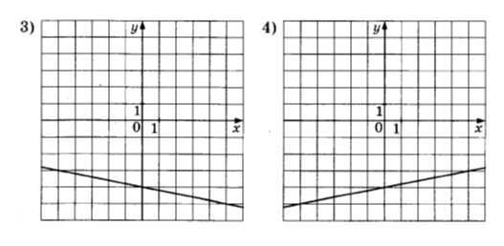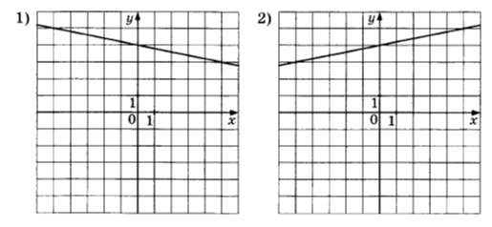

Ответ:

|  |  |  |
| --- | --- | --- |
| А | Б | В |
|  |  |  |

|  |
| --- |
| **9.** |

В равнобедренном треугольнике биссектрисы углов при основании образуют угол при пересечении образуют угол, равный 640. Найдите угол при вершине этого треугольника.

1) 580; 2) 760; 3) 680; 4) 520.

**ЧАСТЬ 2**

|  |
| --- |
| **10.** |

Решите систему 

|  |
| --- |
| **11.** |

Три бригады трактористов вспахали вместе 840 га земли. Вторая бригада вспахала на 50 га меньше, чем третья, и на 50 га больше, чем первая. Сколько земли вспахала каждая бригада?

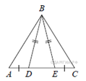

|  |
| --- |
| **12.** |

На стороне АС треугольника АВС выбраны точки D и Е так, что отрезки АD и СЕ равны (см. рисунок). Оказалось, что отрезки ВD и

ВЕ тоже равны. Докажите, что треугольник АВС –

равнобедренный.